situación 2: Modelos de ecuaciones con Balanzas
Resume aquí el resultado de las aportaciones del grupo, en la presentación de diapositivas con balanzas.

Representa cada una de las siguientes situaciones usando expresiones algebraicas.

Mi papá tiene una balanza con varias pesas, pero no están marcadas con la cantidad de gramos o kilogramos correspondiente.
Para saber cuánto se puede pesar con cada una, pidió a mi mamá un paquete de arroz de 1 kg, que colocó en un lado de la báscula, y la equilibró con cinco pesas iguales, marcando cada una con una x

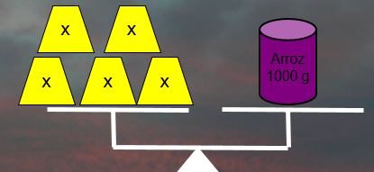

X=
- Cuál es el valor de cada bloque X:

- Explica porque, como calculaste este valor, que operaciones hiciste, que tuvieron en cuenta:

Después, se sustituyó el paquete de arroz por las dos pesas más grandes, que se marcaron con una y, y la balanza quedó equilibrada

C. ¿Cuánto pesa cada uno de los contrapesos marcados con la letra y?
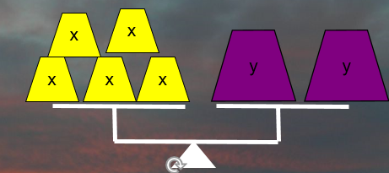

Escribe la expresión, en términos de y, que establece la relación de pesos en la balanza, sustituyendo el valor de x por el que ya conocemos.
Y =

D. Explica porque, como calculaste este valor, que operaciones hiciste, que tuvieron en cuenta:

Por último, se equilibró la balanza con las cuatro pesas más pequeñas, marcadas con una p, en un extremo, y una de las marcadas con una y, en el otro.
E. ¿A cuánto equivale cada pesa marcada con p?
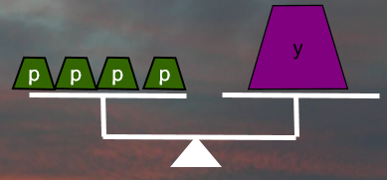
Escribe la expresión, en términos de p, que establece la relación de pesos en la balanza, sustituyendo el valor de y por el que ya conocemos
Y =

F. Explica porque, como calculaste este valor, que operaciones hiciste, que tuvieron en cuenta:

Se tiene una balanza en equilibrio, como la siguiente:
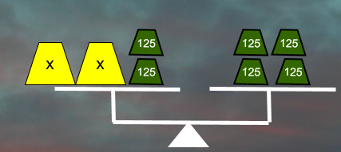
G. ¿Cuál sería la expresión en términos de x, que establece la relación de pesos en la balanza

H. Si le aumentamos 125 gr, del lado izquierdo, ¿qué sucede con el equilibrio de la balanza?

I. ¿qué tenemos que hacer para recobrar el equilibrio?

